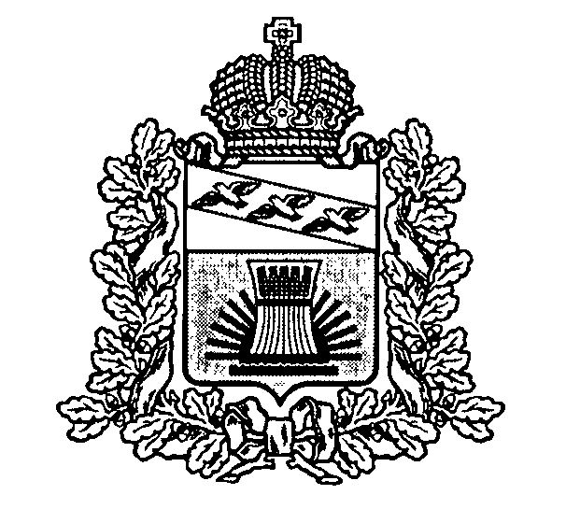

АДМИНИСТРАЦИЯ
ЧЕРЕМИСИНОВСКОГО РАЙОНА КУРСКОЙ ОБЛАСТИ

РАСПОРЯЖЕНИЕ

от 28.11.2017 № 479-р .
Курская область, 306440, пос. Черемисиново

О назначении ответственных должностных лиц за внесение сведений в ФГИС «Единый реестр проверок»

В целях обеспечения размещения информации на официальном сайте Федеральной государственной информационной системы «Единый реестр проверок», руководствуясь Федеральным законом от 26,12,2008 №294-ФЗ «О защите прав юридических лиц и индивидуальных предпринимателей при осуществлении государственного контроля (надзора) и муниципального контроля», Постановлением Правительства РФ от 28.04.2015 N 415 "О Правилах формирования и ведения единого реестра проверок":
1.Назначить ответственных должностных лиц за внесение сведений на официальном сайте ФГИС «Единый реестр проверок» и наделить правами доступа к закрытой части портала ФГИС «Единый реестр проверок»:
-в рамках осуществления муниципального жилищного контроля на территории муниципального района "Черемисиновский район":
главного специалиста-эксперта управления строительства, архитектуры, промышленности, ТЭК, ЖКХ, связи, транспорта и ГО ЧС Администрации Черемисиновского района – Малахову Марию Ивановну;
-в рамках осуществления муниципального контроля за сохранностью автомобильных дорог местного значения на территории Черемисиновского района Курской области:
начальника управления строительства, архитектуры, промышленности, ТЭК, ЖКХ, связи, транспорта и ГО ЧС Администрации Черемисиновского района – Здоровцова Анатолия Семеновича;
-в рамках осуществления муниципального земельного контроля на территории Черемисиновского района Курской области:
консультанта отдела муниципального имущества и земельных правоотношений Администрации Черемисиноского района Курской области – Сергеева Юрия Валерьевича.
2. Контроль за исполнением настоящего распоряжения возложить на управляющего Делами Администрации Черемисиновского района Курской области Озерова В.П.
3. Распоряжение вступает в силу со дня его подписания и подлежит опубликованию в сети Интернет на официальном сайте муниципального образования «Черемисиновский район».

Глава Черемисиновского района М.Н.Игнатов

